# MRF Online – Príručka rýchleho spustenia pre pacientov na diaľku

## Prihlásenie do systému videnia MRF

Do systému videnia MRF sa môžete prihlásiť buď výberom adresy URL, ktorú vám zaslal váš očný poskytovateľ (toto je najbežnejšia metóda), alebo prihlásením sa prostredníctvom svojho online účtu MRF.

### a. Prihlásenie cez adresu URL služby Telehealth

Ak vám váš očný poskytovateľ poskytol adresu URL telehealth, prihláste sa do systému MRF Online Vision System takto:

1. Kliknite na adresu URL telemedicíny, ktorú vám poskytol váš očný poskytovateľ
2. Zadajte rok narodenia
3. Kliknúť 
4. Kliknúť 
5. Pokračujte na časť 2. Kalibrácia obrazovky

### b. Prihlásenie cez váš online účet MRF

Ak ste od svojho očného lekára dostali kód kliniky Telehealth a ID pacienta, potom sa prihláste do systému online videnia MRF takto:

Snímka obrazovky počítača

Popis sa generuje automaticky

1. Prejdite na webovú stránku MRF cez webový prehliadač
   1. Pre Spojené kráľovstvo / EÚ prejdite na webovú stránku [www.visioninhome.uk](http://www.visioninhome.uk)
   2. Pre zákazníkov z Austrálie / Nového Zélandu prejdite na webovú stránku [www.visioninhome.au](http://www.visioninhome.au)
   3. Pre medzinárodných zákazníkov prejdite na webovú stránku www.visioninhome.com
2. Vyberte Telehealth **Login** z ponuky Prihlásenie v pravom hornom rohu
3. Zadajte svoj **kód kliniky Telehealth** a **ID pacienta** , ktoré vám poskytol váš očný poskytovateľ
4. Kliknúť 
5. Kliknúť 
6. Pokračujte na časť 2. Kalibrácia obrazovky

## Kalibrácia obrazovky

Pred testovaním zraku je nevyhnutné, aby ste vykonali kalibráciu obrazovky. Kalibráciu je potrebné vykonať iba raz, pokiaľ sa nerozhodnete testovať na inej obrazovke, v takom prípade ju bude potrebné zopakovať. Ak chcete vykonať kalibráciu obrazovky, postupujte takto:

1. Kliknúť 
2. Otvorí sa obrazovka kalibrácie. Priložte štandardnú bankovú/kreditnú kartu k obrazovke v zobrazenom bielom poli. Môžete tiež použiť pravítko s rozmermi 5 cm kliknutím na tlačidlo použiť pravítko.

Snímka obrazovky s kalibráciou karty

Popis sa generuje automaticky

1. Klikajte na  a  dovtedy, kým sa okraje bieleho poľa nezhodujú s okrajmi karty alebo 5 cm na pravítku.
2. Kliknite na tlačidlo . Kalibrácia obrazovky je dokončená
3. Ak máte webovú kameru alebo prednú kameru, môžete jej povoliť monitorovanie viewvzdialenosť počas celého testu.
   * 1. Webový prehliadač vás požiada o povolenie prístupu k fotoaparátu, vyberte možnosť Povoliť

Ak chcete nastaviť referenciu, presuňte svoju tvár na určenú pozorovaciu vzdialenosť (napr. 33 cm, 40 cm alebo 50 cm). Táto pozorovacia vzdialenosť je špecifikovaná v časti Kalibrácia

Snímka obrazovky s chybou počítača

Popis sa generuje automaticky

* + 1. Pre pohodlie je 33 cm približne dĺžka papiera veľkosti A4 (letter). Pre 40 cm je to približne dĺžka papiera veľkosti A4 (letter) plus polovičná šírka papiera veľkosti A4 (letter). V prípade 50 cm je to približne dĺžka papiera veľkosti A4 (letter) plus šírka papiera veľkosti A4 (letter). Karikatúra človeka s dlhým nosom a dlhým kúskom papiera

       Popis sa generuje automatickyKresba osoby držiacej obdĺžnikový predmet

       Popis sa generuje automaticky
    2. Keď je vaša tvár v určenej viewvzdialenosť, kliknite na tlačidlo **Nastaviť referenciu** a nastaví sa referencia pre viewvzdialenosť. Vzdialenosť medzi vašou tvárou a obrazovkou sa potom vypočíta v reálnom čase na základe tohto odkazu.

1. Pokračujte na časť 3. Nastavenie

## Nastavenie

Pred testovaním zraku pomocou systému MRF Vision sa uistite, že ste správne nastavení prísnym dodržiavaním nasledujúcich krokov:

1. Stlmte svetlá v miestnosti
2. Uistite sa, že sedíte pohodlne, na dosah klávesnice a myši
3. Zvýšte hlasitosť reproduktorov, aby ste počuli hlas cez navigáciu
4. Nastavte jas obrazovky počítača na maximum. Toto je potrebné skontrolovať pri každom teste.
5. Obrázok obsahujúci vnútorný, malý, stôl, miestnosť

   Popis sa generuje automatickyUistite sa, že na obrazovke nie sú žiadne odrazy od okien, dverí alebo svetiel okolo vás
6. Noste okuliare na čítanie (ak na čítanie nepotrebujete okuliare, nemusíte nosiť nič)
7. Zablokujte oko, ktoré sa netestuje, zakrytím kúskom čistej vreckovky alebo položením vreckovky na okuliare, ako je znázornené na obrázku
8. Uistite sa, že udržiavate správnu viewvzdialenosť od obrazovky. Pokyny na obrazovke vám poradia správnu pozorovaciu vzdialenosť (zvyčajne 33, 40 cm alebo 50 cm). 33 cm je približne dĺžka papiera veľkosti A4 (letter). Pre 40 cm je to približne dĺžka papiera veľkosti A4 (letter) plus polovičná šírka papiera veľkosti A4 (letter). V prípade 50 cm je to približne dĺžka papiera veľkosti A4 (letter) plus šírka papiera veľkosti A4 (letter).
   * 1. Pokračujte na časť 4. Testovanie vašej vízie

## Testovanie vašej vízie

Váš očný lekár vám mohol prideliť jeden alebo niekoľko testov zraku. Ak chcete začať testovanie, uistite sa, že ste zablokovali oko, ktoré sa netestuje, nastavili jas obrazovky na maximum a ste umiestnení v správnej viewvzdialenosť (pozri časť 3. Nastavenie).

### Test zrakovej ostrosti

Snímka obrazovky videohry

Popis sa generuje automaticky

Zraková ostrosť testuje jasnosť centrálnej časti vášho videnia.

* + 1. Ak chcete otestovať pravé oko, kliknite a Čierny text na bielom pozadí

       Popis sa generuje automaticky na otestovanie kliknite na ľavé oko Čierny text na bielom pozadí

       Popis sa generuje automaticky
    2. Testy zrakovej ostrosti vyžadujú, aby ste zladili tvar v strede obrazovky s jedným z tvarov v spodnej časti obrazovky. Kliknite myšou na správny tvar. Ak si nie ste istí, kliknite na otáznik.
    3. Test sa automaticky zastaví, keď dosiahnete najmenší tvar, ktorý ste schopní jasne vidieť.

### Test zorného poľa

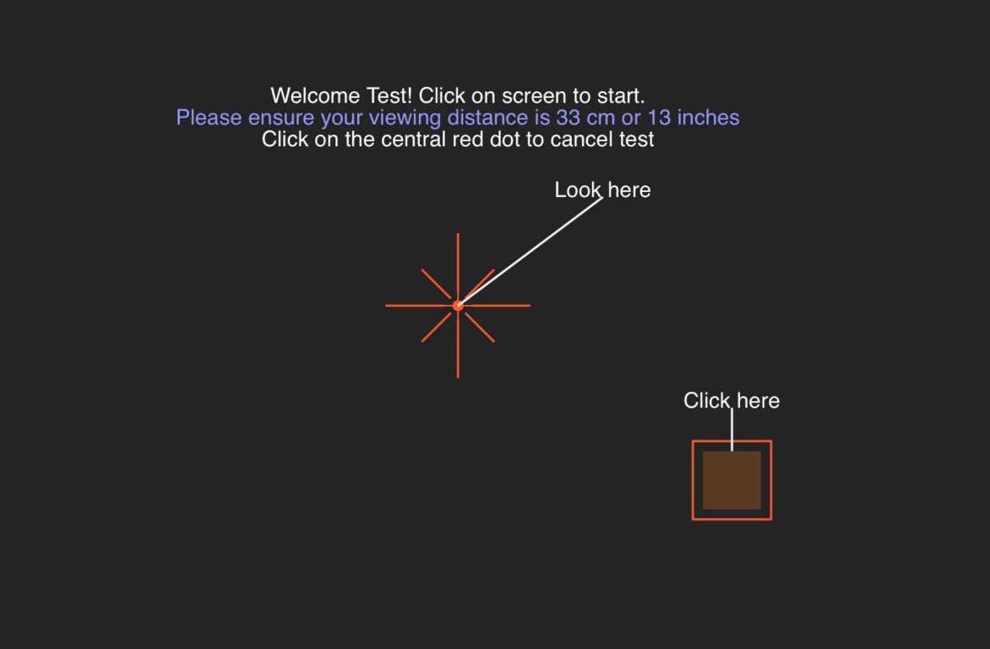

Test zorného poľa meria vaše periférne videnie.

* + 1. Ak chcete otestovať pravé oko, kliknite a na otestovanie kliknite na ľavé oko
    2. Musíte sa pozrieť na červený kríž v strede obrazovky a kliknúť myšou zakaždým, keď uvidíte bielu alebo sivú škvrnu v boku vášho zorného poľa. Červený krížik sa počas testu presunie na každý z okrajov obrazovky.
    3. Postupujte podľa hlasových pokynov testu, kým sa test nedokončí.

## Uloženie testu

Po dokončení všetkých testov objednaných vaším očným lekárom prejdite do sekcie Uložiť test a uložte výsledky kliknutím na tlačidlo 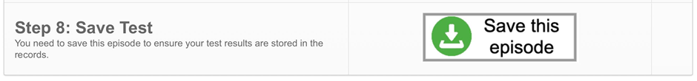 . Tým sa test uloží a váš očný lekár ho môže skontrolovať.

**Elektronický návod na použitie (e-IFU):**

Tento návod na použitie je dostupný v elektronickej podobe prostredníctvom oficiálnej webovej stránky spoločnosti Glance Optical Pty Ltd, ako aj priamo v aplikácii MRF.

Na požiadanie je možné bezplatne poskytnúť papierovú kópiu.

V prípade akýchkoľvek otázok alebo podpory kontaktujte náš tím podpory na adrese: info@glance-optical.com